PROYECTO UT5
CAJAS, CARCASAS O CHASIS
- Busca una caja y describe los elementos tanto internos como externos que componen las cajas de los siguientes equipos informáticos.
  - Para ordenador de sobremesa

  - Para ordenador gaming
  - Para servidor
- Enumera los distintos tipos de carcasas que se suelen usar según su forma.
FUENTES DE ALIMENTACIÓN
- Indica los distintos tipos de conectores que utiliza una fuente de alimentación y a qué dispositivos o conectores se conectan.
- Utiliza una calculadora de fuentes de alimentación (https://outervision.com/power-supply-calculator) para calcular la fuente de alimentación recomendada necesaria para un equipo de escritorio con las siguientes características. Haz una captura de pantalla del resultado:
    - Procesador Intel Core i5-10600K.
    - Tarjeta gráfica NVIDIA GeForce RTX 2060 SUPER.
    - 16 GB (2x8GB) de RAM DDR4.
    - Una unidad SSD M.2 NVMe de 1 TB.
    - Un disco duro SATA de 7200 rpm de 2 TB.
    - 2 ventiladores de 120 mm.
    - Uso: 4 horas al día de gaming/edición de vídeo.
INVESTIGACIÓN
- Busca una fuente de alimentación en PcComponentes u otra tienda online que tenga certificación 80 Plus y que sea adecuada para instalar en el equipo de la actividad anterior (ten en cuenta la potencia necesaria y los conectores con los que cuenta). Intenta que sea lo más barata posible.
- Busca en las páginas oficiales de NVIDIA y AMD las características completas ("specs" o “specifications”) de las siguientes GPU y rellena los datos relacionados con la alimentación eléctrica.
TARJETA GRÁFICA | Energía que requieren en watios | Fuente de alimentación mínima recomendable en vatios | Necesita conectores de alimentación suplementarios de la fuente de alimentación
NVIDIA GeForce GT 1030.
NVIDIA GeForce GTX 1650 SUPER.
AMD Radeon RX 5700 XT.
AMD Radeon RX 6900 XT.
Otra de tu elección
- Busca 3 cargadores polivalentes de carga rápida(para móviles, portátiles, tablets) de más de 100 watios.
TAREA TALLER:
MEDICIÓN DE FUENTE DE ALIMENTACIÓN usando tester o polímetro
Mide los distintos voltajes de la fuente en sus distintos conectores (tienes que saberte el nombre de los conectores y los voltajes que tienen que salir en cada cable según su color)
MEDICIÓN DE CARGADORES
Comprueba con un polímetro si los cargadores proporcionados en el aula proporcionan los voltajes adecuados.

3. PLACAS BASE

EJERCICIO1
- Descarga los manuales de las placas base siguientes
  - Gigabyte 945P GA-8I945P-G (año 2005).
  - MSI MAG B550M Mortar Wi-Fi (año 2020).
- Visita una web de fabricantes de placas bases y elige una placa base. Debes consultar en el manual todos sus componentes. Descarga una imagen e indica cada uno de los componentes.
- Para la placa base antigua Gigabyte 945P GA-8I945P-G, señala el componente, indica su nombre y su función:
  - Zócalo del procesador (indica el modelo específico de zócalo).
  - Ranuras de memoria RAM (indica el tipo específico de RAM).
  - Chipset (indica los modelos específicos del puente norte y del puente sur).
  - Ranuras de expansión (indica los tipos de las ranuras).
  - Conectores para discos duros, unidades ópticas y disquetera (indicando tipo).
  - Conector de alimentación ATX.
  - Batería.
  - Conectores del panel frontal.
  - Conectores de USB frontales.
  - Conectores de ventiladores.
  - Conectores del panel trasero.
- Repite el ejercicio anterior para la placa MSI MAG B550M Mortar Wi-Fi,

EJERCICIO2
Escoge una de las placas base de la clase y explica y muestra cada uno de los componentes básicos. Debe quedar lo más claro posible. Se valorará la claridad y originalidad del documento realizado. Además debes responder a las siguientes preguntas y añadir qué se conecta a ellos y qué función tiene.
- Socket. Tipo y modelo, ¿qué procesadores puede aceptar tu placa base?
- Sistema de refrigeración, compuesto por el disipador y el ventilador. Señala los que tenga tu placa base. ¿Qué tipo de refrigeración tiene?
- Chipset Puente Norte. ¿Para qué sirve?
- Chipset Puente Sur. ¿Para qué sirve?
- Ranuras de Memoria RAM. ¿Qué tipo de zócalo y qué tipo de memoria RAM se pueden insertar?
- Ranuras de Expansión PCI Express.
- Ranuras de Expansión PCI Normal.
- ¿Puerto AGP o gráfica? ¿Puertos de expansión antiguos?
- Puertos IDE .
- Puerto Floppy.
- Puerto SATA.
- Conector M.2
- Pila y BIOS.
- Conector ATX de 20/24 Pines para alimentar la placa base.
- Conector ATX de 4/8 Pines para alimentar la CPU.
- Puertos USB.
- Panel Frontal.
- Conectores externos.

EJERCICIO 3
Entra en la página web de alguna tienda de componentes informáticos y busca dentro de las placas bases más vendidas: una de rango medio/alto (entre 100€ y 200€) y una de rango bajo (menos de 100€). Compara sus características (tipo de microprocesador, memoria RAM, ranuras de expansión y conectores para unidades de discos duros) e indica para qué tipo de uso están pensadas.

4: MICROPROCESADOR
PARTE1: MICROPROCESADORES Y CARACTERÍSTICAS
- Accede a las páginas web de los fabricantes INTEL y AMD y averigua cuál es el microprocesador más rápido en el mercado para el sector de equipos de escritorio (desktop) de cada una de estas empresas.
Indica para los procesadores encontrados:
NOMBRE DEL MICRO
NÚMERO DE NÚCLEOS
NÚMERO DE SUBPROCESOS
FRECUENCIA DE RELOJ BASE EN GHZ
FRECUENCIA TURBO/BOOST EN GHZ
TAMAÑO DE CACHÉ
PRECIO

- VOLUNTARIO Busca en Internet información sobre los procesadores: Intel Core i5-10600K y AMD Ryzen 5 3600. Haz una tabla para comparar ambos en la que incluyas la siguiente información:
nombre
foto de la caja
fecha de aparición
nº de núcleos y subprocesos
tamaño de caché
frecuencia de reloj base y turbo/boost (GHz)
TDP
tecnología de fabricación en nm
socket de CPU que utilizan
gráficos integrados (si tiene o no y en caso afirmativo qué versión)
si está desbloqueado para overclocking o no
precio de venta actual
- ¿Qué es el overclocking? ¿Qué importancia tiene la refrigeración del microprocesador a la hora de realizar esta práctica?
- Para este ejercicio vamos a utilizar la utilidad CPU-Z:
  - Descarga el programa CPU-Z desde su página web oficial (www.cpuid.com y busca la versión "zip – English").
  - Descomprímelo en una carpeta propia y ejecútalo (ejecuta la versión de 64 bits).
  - Realiza una captura de pantalla de la pestaña "CPU" que deberás incluir en el documento de respuestas.
- Busca tu procesador en la página web de su fabricante y haz una pequeña tabla en la que indiques:
Fabricante
modelo
nombre en clave y generación
foto de la caja
fecha de aparición
nº de núcleos y subprocesos
tamaño de caché
frecuencia de reloj base y turbo/boost (GHz)
TDP
tecnología de fabricación en nm
socket de CPU que utilizan
gráficos integrados en caso de tenerlos
si está desbloqueado para overclocking o no
precio de venta

PARTE 2:
REFRIGERACIÓN
- Deseamos comprar un conjunto disipador+ventilador, busca en internet (en tres páginas diferentes) 3 modelos de 3 fabricantes distintos. Indica en qué microprocesadores se pueden incorporar y su precio.
- Deseamos comprar una refrigeración líquida, busca en internet (en tres páginas diferentes) 2 modelos de 2 fabricantes distintos.
  - Señala sus componentes: Bloque de CPU, bomba de agua, radiador, ventiladores, tubos del circuito hidráulico.
  - Indica el precio en varias páginas que lo vendan.
- Busca cajas que llevan incorporados ventiladores del chasis (parecidas a la del ordenador del profesor) .
  - Elige 2 de ellas y razona porqué las has elegido.
  - Indica su precio
BENCHMARK: VOLUNTARIO
- Para los procesadores Intel Core i5-10600K y AMD Ryzen 5 3600:
Entra en la web www.userbenchmark.com, en el apartado "CPU" y haz una comparativa de ambos procesadores. Realiza una captura de pantalla donde se vean las puntuaciones de ambos procesadores en "average user bench". Comenta los resultados.

5 MEMORIA RAM
Realiza las siguientes actividades y entrega las respuestas en un documento PDF.
- ¿Qué tipos de módulos de memoria se venden actualmente para equipos de sobremesa (tecnología DDR, número de contactos, capacidad, frecuencia, latencia CAS, etc.)? ¿Y para portátiles? Incluye para cada tipo un ejemplo de módulos de memoria reales incluyendo precio.
- ¿Cómo se pueden diferenciar visualmente los diferentes tipos de módulos de memoria DDR?
- ¿Cómo se llaman los módulos de memoria para portátiles y en qué se diferencian físicamente de los módulos de equipos de escritorio? Incluye una foto de los dos tipos.
- ¿Qué es el “dual-channel”? ¿Es mejor tener dos módulos de 8 GB en dual-channel o solamente uno de 16 GB en single-channel? Razona tu respuesta.
- Busca en Internet la siguiente información acerca de memorias de tipo DDR, DDR2, DDR3 DDR4 y DDR5 (haz una tabla):
  - Año en que se introdujo.
  - Capacidad típica de estos módulos.
  - Frecuencias a las que funciona esta memoria.
  - Número de contactos del encapsulado para módulos DIMM y SO-DIMM.
  - Precio actual de un módulo de este tipo (indicar frecuencia y capacidad, y buscar en mercados de segunda mano para módulos antiguos).
- Investiga qué es la "CAS latency" o "latencia CAS" y cómo influye este parámetro en el rendimiento de las memorias RAM.
- ¿Cómo se llama la opción que hay que activar en la BIOS/UEFI para que la memoria funcione a sus velocidades máximas probadas en lugar de las velocidades del estándar JEDEC/SPD?
- Busca información del siguiente kit de módulos de memoria "Kingston HyperX Fury Black 16GB DDR4 3200Mhz PC-25600 (2x8GB) CL16" y rellena una tabla con los siguientes datos:
  - Fabricante y modelo.
  - Tipo de memoria (DDR, DDR2, etc.)
  - Frecuencia de trabajo real probada.
  - Latencia CAS real probada.
  - Tasa de transferencia en MB/s.
- Capacidad y número de módulos que incluye el kit.

DISPOSITIVOS DE ALMACENAMIENTO

EJERCICIO 1: MEMORIA SECUNDARIA: CARACTERÍSTICAS Y TIPOS
Realiza los siguiente ejercicios.
- Elabora una lista de los dispositivos de memoria secundaria de los que dispones actualmente para almacenar música, películas y documentos.
- Indica las características de los siguiente dispositvos
CARACTERÍSTICA | HDD | SSD | SSD M.2 | DVD | PENDRIVE | TARJETA SD
Tipo según tecnología
localización
soporte extraible o no extraible
capacidad
tecnología de lectura/escritura
tipo de acceso
tasa de transferencias
precio por bit

EJERCICIO 2 INTERFACES: obligatoria
- Indica qué tipos de interfaces de disco posee tu ordenador y qué tasas de transferencia proporcionan.
- Completa la tabla para las interfaces
INTERFAZ | Desde qué año está disponible. | Tasa de transferencia teórica máxima en bits por segundo (Mbit/s o Gbit/s). | Tasa de transferencia real máxima en bytes por segundo (MB/s o GB/s). | Qué dispositivos suelen conectarse usando estos estándares.
USB 2.0.
USB 3.0 o 3.2 gen 1 (SuperSpeed 5 Gbps).
USB 3.2 gen 2 (SuperSpeed+ 10 Gbps).
SATA I (1.5 Gbit/s).
SATA II (3 Gbit/s).
SATA III (6 Gbit/s).
M.2 NVMe (PCIe 4.0 x4).

VOLUNTARIO Interfaces adecuados para distintos dispositivos de almacenamiento
- Haz una tabla en la que indiques qué interfaz (USB, SATA, M.2 NVMe, etc.) y qué versión mínima del interfaz (USB 2.0 o USB 3.2 gen1 o gen2, SATA 3Gbit/s o SATA 6Gbit/s, etc.) se necesita para conectar los siguientes dispositivos y que funcionen a su máximo rendimiento, pero sin pasarse innecesariamente:
DISPOSITIVO | VELOCIDAD MÁXIMA | INTERFAZ MÍNIMO | VELOCIDAD DE INTERFAZ
Disquetera.
Disco Duro mecánico de 4 TB de 3'5 pulgadas.
SSD de 480 GB de 2'5 pulgadas.
Disco duro externo de 1 TB (mecánico).
SSD Sabrent 2 TB Rocket PCIe 4.0.
Pendrive moderno con velocidad máxima 100 MB/s.
Unidad lectora-grabadora de Blu-ray Disc.

EJERCICIO 3: DISPOSITIVOS MAGNÉTICOS
DISPOSITVOS MAGNÉTICOS
HDD
- 1. Busca la siguiente información de los discos duros de la imagen
MAGEN | 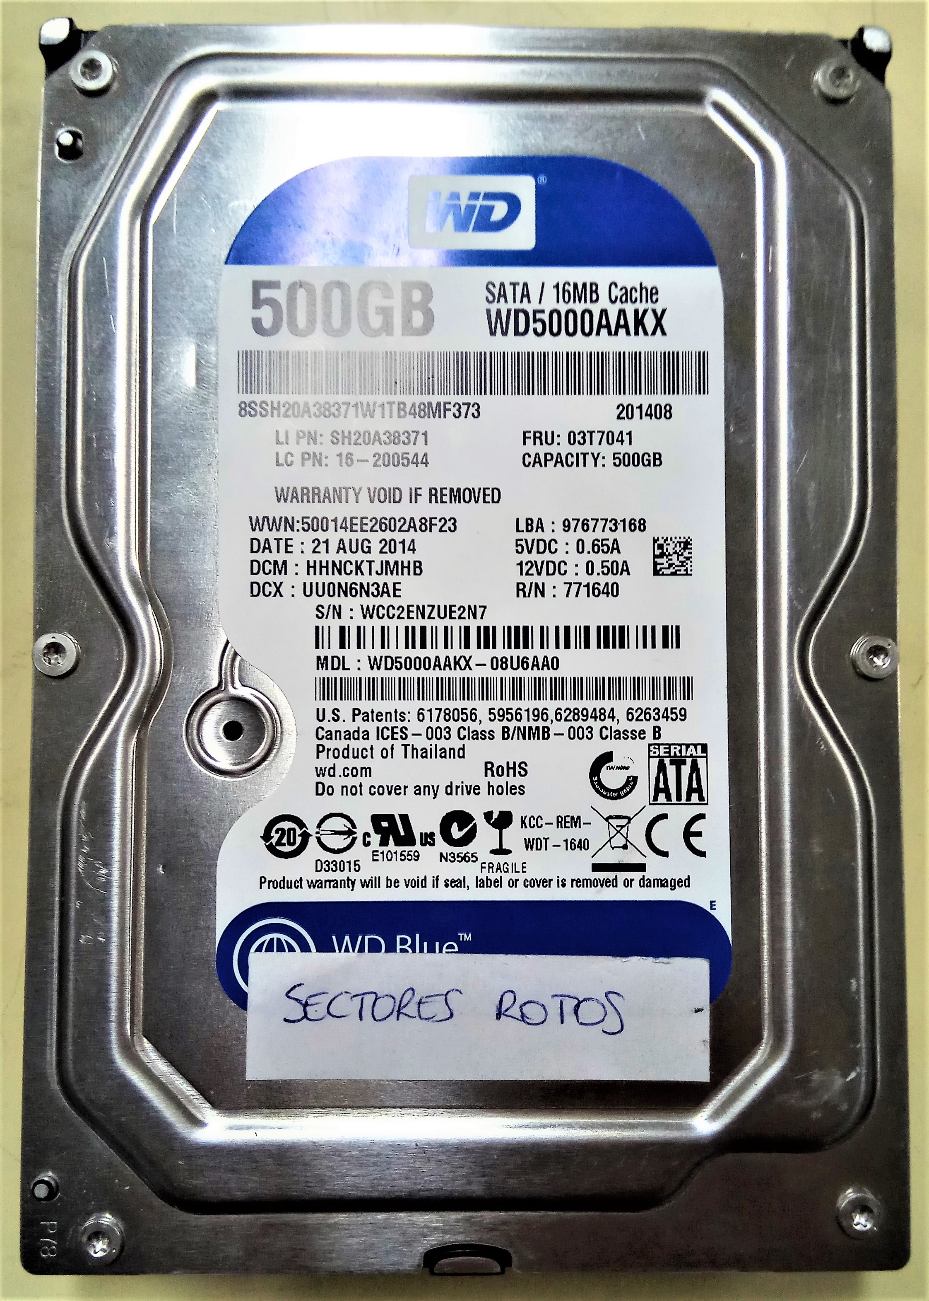  Western Digital  WD5000AAKX | 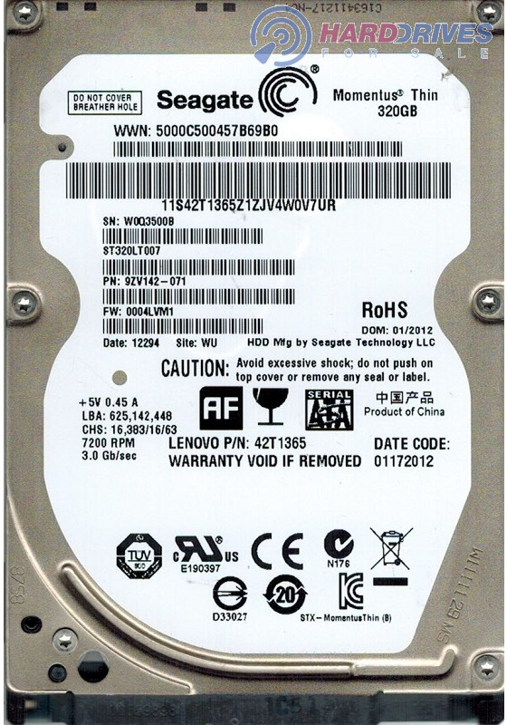  Seagate  ST320LT007-9ZV142
Fabricante
Modelo
Capacidad anunciada
Tamaño
Velocidad rotación
Caché
Sectores LBA
Capacidad en bytes (multiplicando número total de sectores por tamaño del sector y dividiendo entre 1024)
Interfaz y velocidad
- Busca la misma información que la del ejercicio anterior, pero esta vez acerca del disco duro instalado en tu ordenador. Utiliza el software HwiNFO.
- Calcula la capacidad de un disco duro:
  - de 484.521 cilindros, 16 cabezas, 63 sectores por pista y 512 bytes por sector,
  - de 488.397.168 sectores LBA y 512 bytes por sector.
- ¿Qué se puede hacer para proteger un disquete de posibles grabaciones accidentales?
- ¿Cuál es la principal utilidad de las cintas magnéticas en informática?
EJERCICIO 4: DISPOSITIVOS ÓPTICOS
- ¿Qué tipos de soportes ópticos existen? ¿Qué diferencias hay entre ellos?
- Busca en Internet información sobre la regrabadora "Asus BW-16D1HT Grabadora Blu-Ray/DVD Interna SATA” y elabora una tabla con las siguientes características:
Marca y modelo.
Fotografía.
Precio.
Tipos de formatos admitidos.
Interfaz de conexión con la placa base.
Tipo de cargador de soportes.
Velocidad de Lectura: CD-ROM, DVD-ROM, BD-ROM.
Velocidad de Escritura: CD-R, DVD-R, BD-R.
EJERCICIO 5 DISPOSITIVOS SSD
- Busca una imagen en internet donde se visualice la estructura física de un dispositivo SSD.
- Busca en internet los distintos tamaños de los discos SSD M.2.
- Rellena las características que se solicitan en la siguiente tabla

 | SSD SATA | SSD M.2
Capacidad.
Velocidad.
Precio.
Ventajas.
Inconvenientes.
Cuando utilizar cada uno.
- Elabora un presupuesto para comprar:
  - Un disco SSD SATA
  - Un disco SSD M.2
  - Una tarjeta de memoria para una cámara de fotos
  - Un pen drive que se pueda conectar a una tablet o a un smartphone
Indica el precio, las características y el link de la tienda.

Tarea tarjetas gráficas
- ¿Cuántas ranuras de expansión tiene la placa base de tu ordenador? ¿De qué tipo son? Búscalo en el manual de la placa base o en la web y pon una captura de pantalla.
- Busca en Internet información acerca de la tarjeta gráfica "Gigabyte GeForce RTX 3060 Ti EAGLE 8GB GDDR6" y elabora un cuadro con las siguientes características:
GPU (procesador gráfico).
Frecuencia de reloj de la GPU (en MHz).
N.º de núcleos CUDA (Nvidia) o Stream Processors (AMD).
Tipo de memoria VRAM.
Cantidad de VRAM.
Tamaño del bus de memoria (en bits).
Versión de PCIe que soporta (versión y n.º de líneas PCIe).
Puertos de salida.
Resolución máxima.
Conectores de alimentación necesarios.
Potencia de la fuente de alimentación recomendada.

Tarea 2 Tarjetas de sonido, de red y ampliadores de puertos
- Busca información acerca de la tarjetas de sonido: Tarjeta de Sonido 5.1 USB (buscar en pccomponentes)
precio
el uso que se suele dar a dicha tarjeta
interfaz de conexión con el PC
conectores de entradas y salida (especificar cuantos y si son analógicos o digitales)
- ¿Qué indican los led de una tarjeta de red?
- Busca en Internet información acerca de las tarjetas de red
  - Edimax EN-9235TX-32 Adaptador PCI Gigabit Ethernet
  - TP-LINK TL-WN881ND 300Mbs 11n Wireless PCI Express Ver 2.0
y compáralas, incluyendo información acerca de para qué se usan, precio, interfaz, velocidades y estándares soportados, etc.
- Busca el producto Unotec Tarjeta PCIe 4 Puertos USB 3.0 y contesta:
  - ¿Para qué se utiliza esta tarjeta?
  - ¿Qué interfaz de conexión con el ordenador utiliza esta tarjeta?
  - ¿Cuál es la velocidad de transferencia de dicho interfaz? (observa en la fotografía los pines de conexión con la placa base para determinar qué tipo de tarjeta es y buscar la velocidad de dicho interfaz)
  - ¿Cuántos puertos de ampliación ofrece y de qué tipo son?
  - ¿A qué velocidad máxima podrían funcionar los dispositivos conectados si tuviesemos todos los puertos ocupados y funcionando al máximo rendimiento posible? ¿Existe un cuello de botella?
CUESTIONARIO PERIFÉRICOS
- Explica qué son los periféricos de entrada, los de salida y los de entrada y salida, y pon dos ejemplos de cada tipo.
- Explica las partes de las que constan todos los periféricos (parte hardware, etc.).
- Mantenimiento preventivo de:
  - Teclado
  - Ratón
  - Monitor
  - Impresora
- Nombra y explica brevemente dos dispositivos similares a los ratones (que no sean ratones).
- Escáner: Indica los elementos de un escáner, explica cómo funciona y qué es la resolución en un escáner.
- Características de los monitores y conectores que utilizan.
- Tipos de videoproyectores.
- Características de las impresoras.
- Explica los dos tipos principales de pantallas táctiles y cuáles son sus diferencias.
- Enuncia los periféricos de comunicaciones
- Enuncia equipos multifunción.
- Cámaras fotográficas digitales: Qué son y diferencias con las cámaras tradicionales; interfaces de conexión; principales características.

